中考物理 | 要题复习加练
一：密度的测量专题训练
【一】我国自行研制具有完全自主知识产权的新一代大型喷气式客机C919在浦东机场成功首飞。第三代铝锂合金材料在C919机体结构用量达到了8.8%，为了测量该铝锂合金材料的密度，某中学学习小组的同学们用同材料的铝锂合金材料样品做了如下实验。
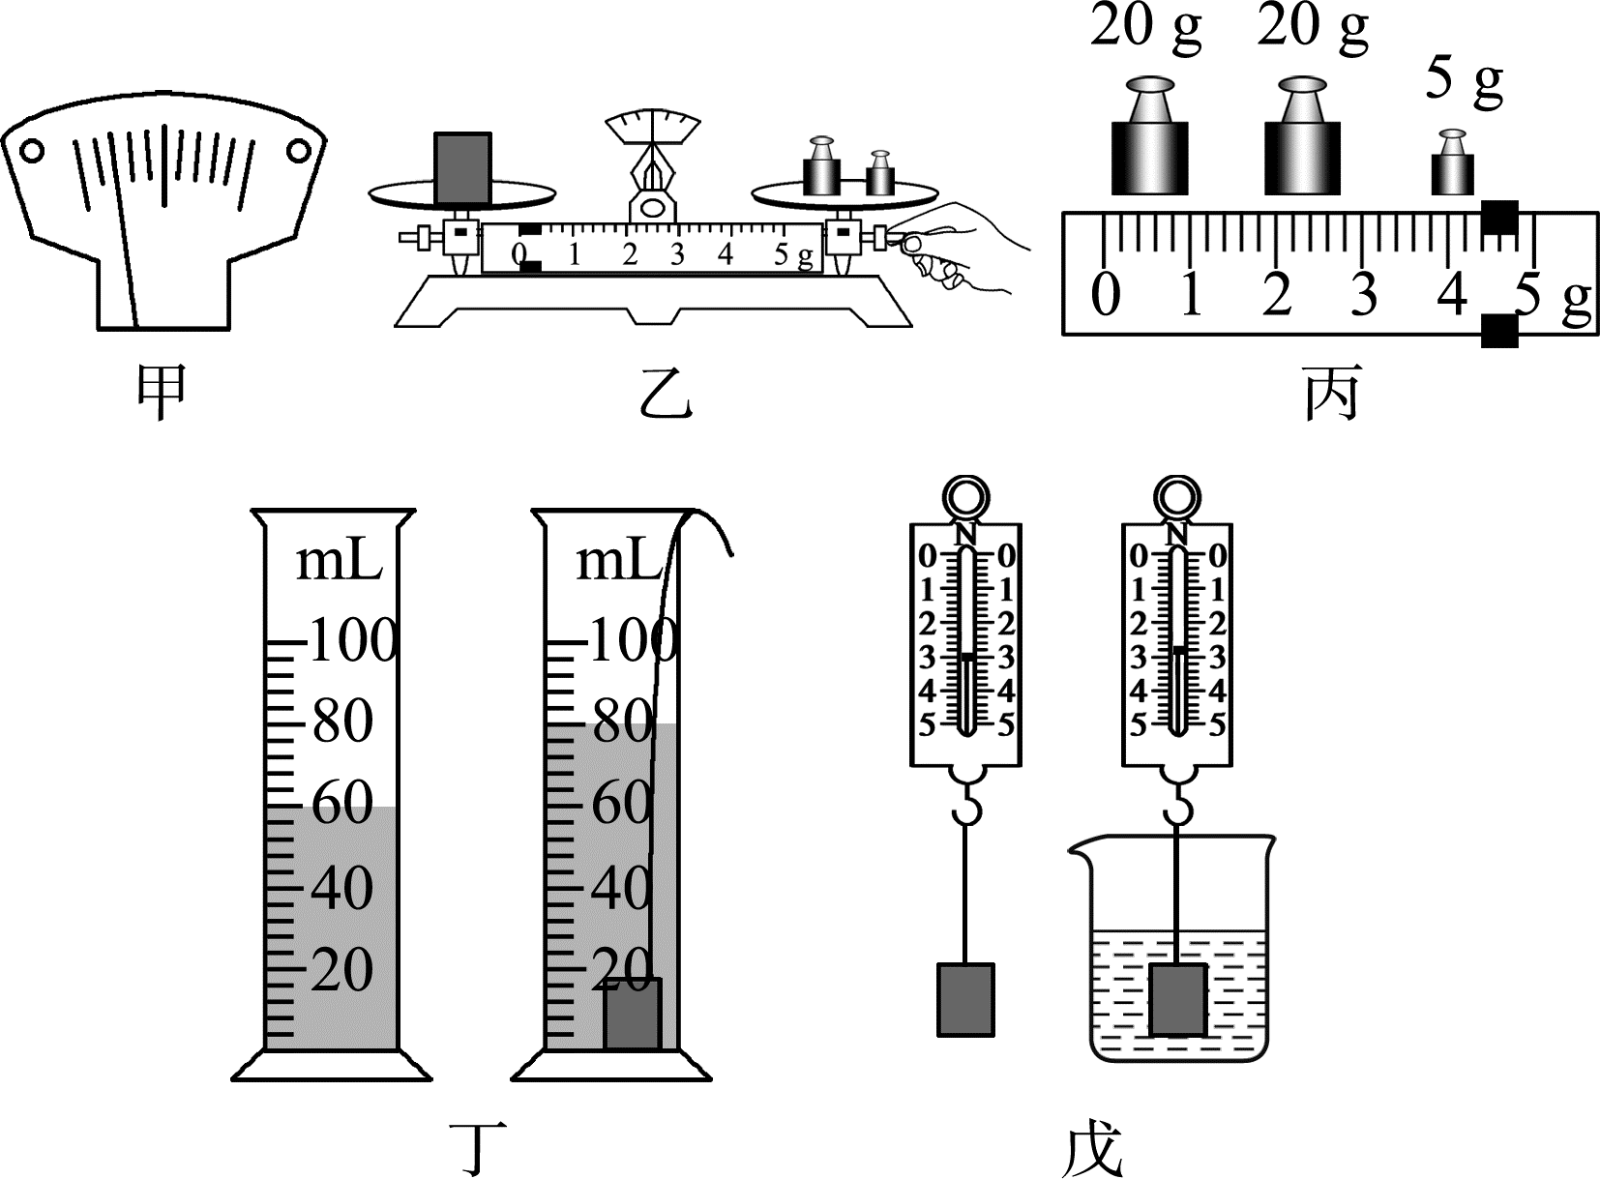

（1）将天平放在水平桌面上，将游码放在标尺左端的零刻度线处，发现指针指在分度盘中央刻度线的左侧，如图甲所示，为使横梁在水平位置平衡，应将平衡螺母向右（选填“左”或“右”）移动。[来源:学§科§网]
（2）用调节好的天平测量样品的质量，操作情景如图乙所示，错误之处是测量过程中调节平衡螺母。
（3）改正错误后，当右盘中所加砝码和游码位置如图丙所示时，天平平衡，则该样品的质量为49.4g。
（4）在量筒内装有一定量的水，样品放入量筒前后的情况如图丁所示，则样品的体积是20cm³，此样品的密度是2.47×10³kg/m³。
（5）该小组尝试用另一种方法测量该样品的密度，如图戊所示，他们做了如下的操作：
A．用弹簧测力计测出样品的重力为G；
B．将样品挂在弹簧测力计下，使样品浸没在水中并保持静止（样品未接触到容器底部）读出弹簧测力计的示数F；
C．样品的密度表达式为ρ_{样品}＝（G/G-F）ρ_{水}（用G、F、ρ_{水}表示）。

【二】小明同学捡到一块金属块，他想通过测量金属块的密度判断这个金属块的材料是什么，小明可用的实验仪器有托盘天平和弹簧测力计。
（1）小明将天平放在水平实验台上后，接下来将游码的左侧跟标尺的零刻度线对齐，再调节平衡螺母，使天平平衡。[来源:Z*xx*k.Com]
（2）用调节好的天平测量金属块质量，正确操作后天平再次达到平衡，如图甲所示，此时读出该金属块的质量为270g，重力为2.7N。（g取10 N/kg）
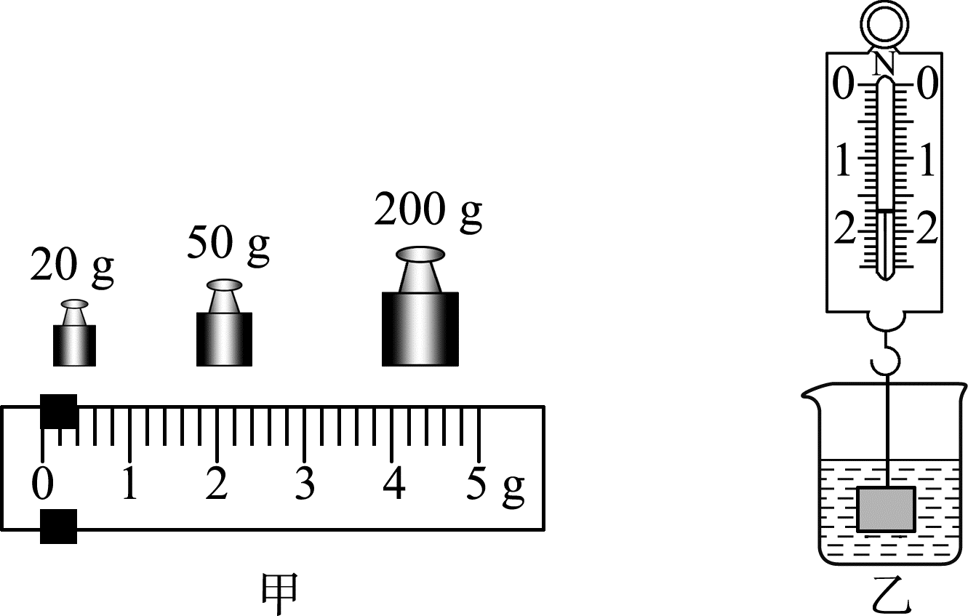
（3）在实验过程中，小明将金属块挂在弹簧测力计上，然后放在水中直至完全浸没，此时弹簧测力计读数如图乙所示为1.7N。

（4）小明通过查阅密度表得知如下几种金属的密度（见下表），通过科学的计算，可以求出金属块的密度，则该金属块的材料是铝。
金属 | 铅 | 铜 | 钢铁 | 铝
密度（kg/m³） | 11.3×10³ | 8.9×10³ | 7.9×10³ | 2.7×10³

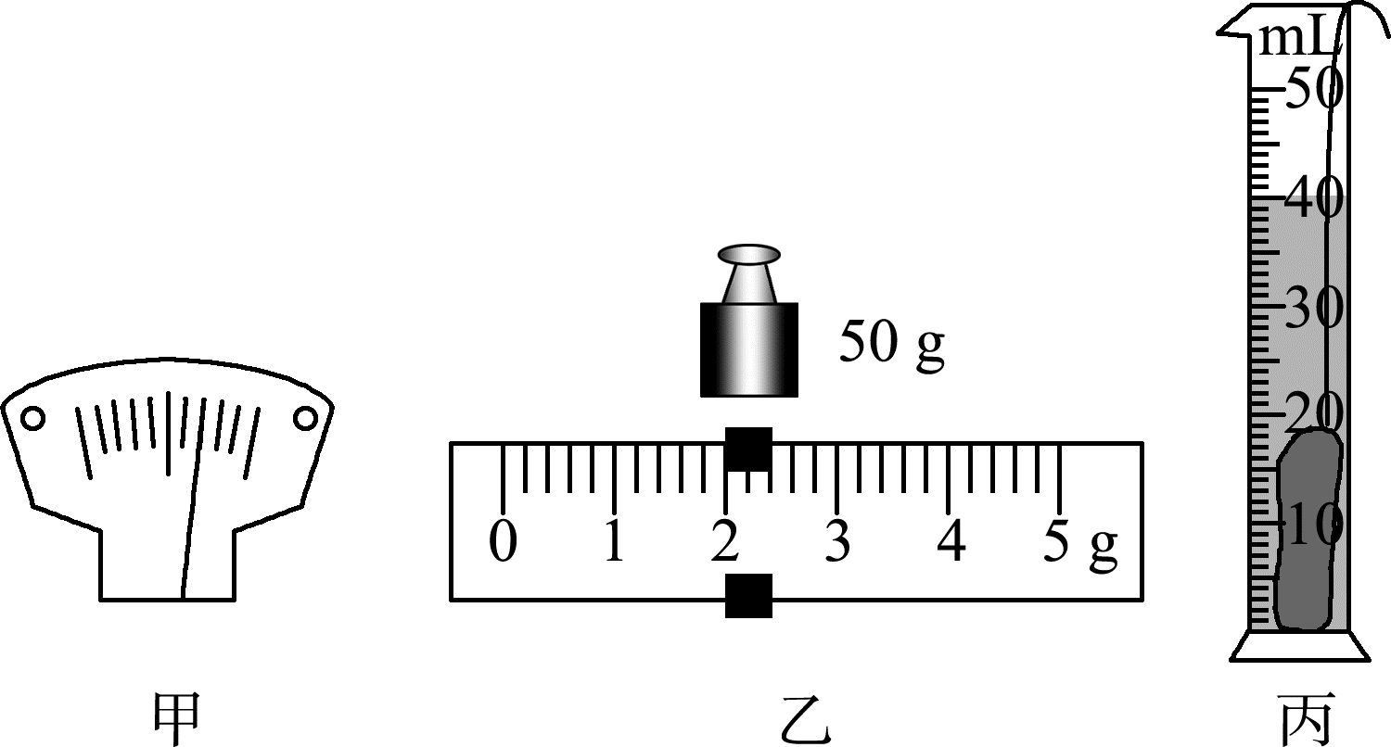
【三】扬州玉器驰名中外，兴趣小组同学尝试测量一块原料玉石的密度。
[来源:学科网]

（1）将天平放在水平桌面上，游码放在标尺左端零刻线处，发现指针位置如图甲所示，应将平衡螺母向左端调，使横梁平衡。
（2）再把玉石放在天平左盘，平衡时右盘砝码和游码在标尺上的位置如图乙所示，则玉石的质量为52g。
（3）在量筒中装入20 mL水，用细线系住玉石浸没在水中，如图丙所示，则玉石的体积为20cm³。
（4）根据密度公式可求得玉石的密度为2.6×10³_kg/m³。

【四】在测量盐水密度的实验中，已知空烧杯的质量是55 g，烧杯和盐水的总质量如图所示，则盐水的质量是66g；将烧杯中的盐水全部倒入量筒中测得体积是60 cm³，则盐水的密度是1.1g/cm³。采用这种测量方法得到的结果将偏大。
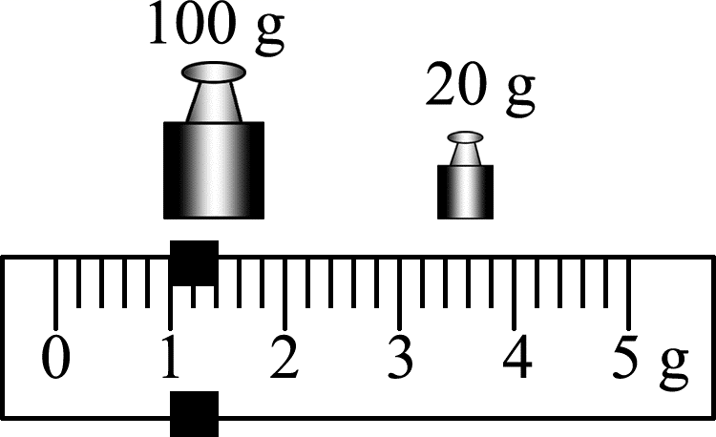

【五】全国著名的“茶油之都”邵阳县盛产茶油，为了测量家中茶油的密度，红红同学课后在老师的指导下进行如下实验。
（1）把天平放在水平台上，将游码移到标尺的零刻度线处，发现指针静止时如图甲所示。此时应将平衡螺母向左（选填“左”或“右”）调节，使天平平衡。
（2）红红同学取适量茶油倒入烧杯，用天平测烧杯和茶油的总质量，当天平平衡时，放在右盘中的砝码和游码的位置如图乙所示。然后将烧杯中部分茶油倒入量筒中，测出烧杯和剩余茶油的总质量26.2 g，则量筒中茶油的质量是36.8g。
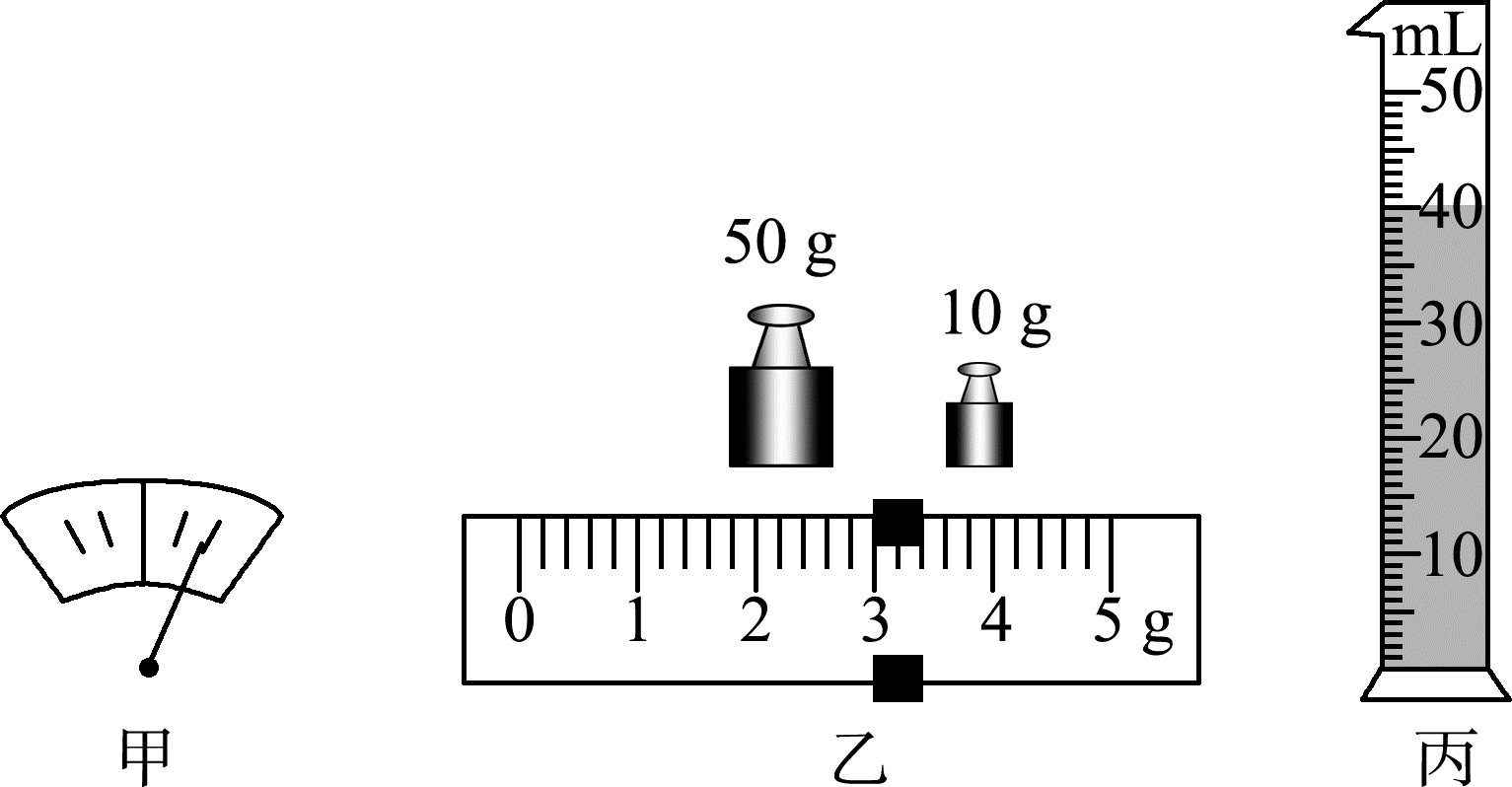
（3）量筒中茶油的体积如图丙所示。请你帮红红同学计算出茶油的密度是0.92g/cm³。

【六】如图所示，小丽利用天平、玻璃杯、体积为20 cm³的金属块、细线等器材测量蜂蜜的密度。
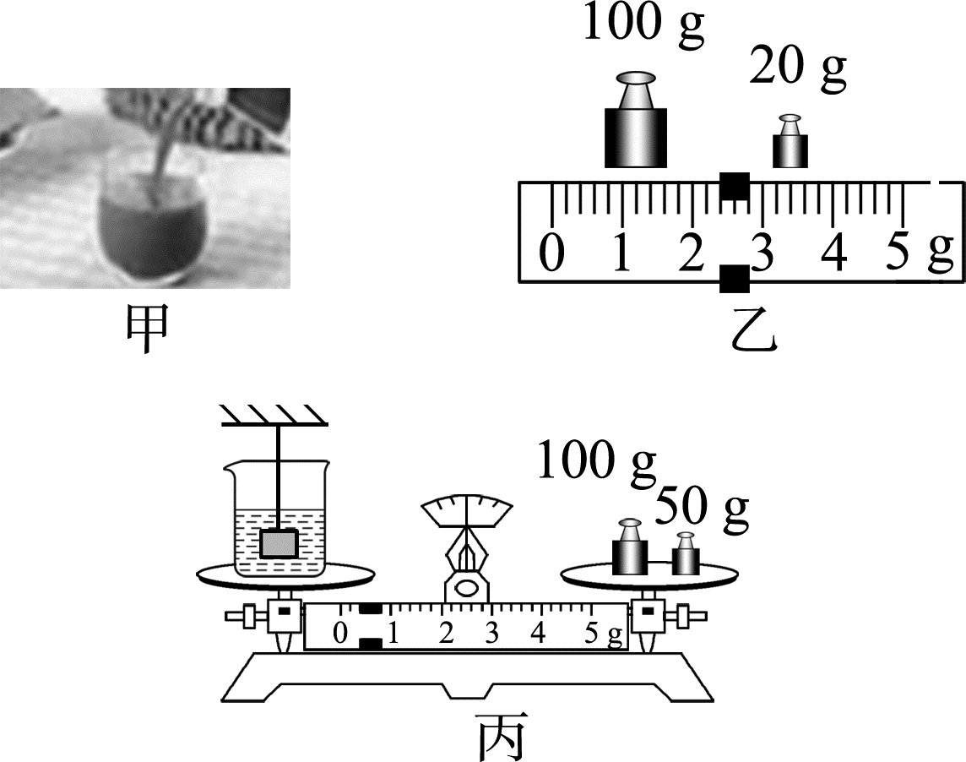

（1）将天平放在水平台上，将游码放到标尺左端的0刻度线上，调节横梁平衡。
（2）在玻璃杯中倒入适量的蜂蜜如图甲所示，用天平称出蜂蜜和玻璃杯的总质量m₀，其示数如图乙所示，m₀＝122.4g。[来源:学科网]
（3）将金属块浸没在蜂蜜中，金属块不接触玻璃杯并保持静止，且蜂蜜无溢出，如图丙所示。天平平衡后，砝码的总质量加上游码在标尺上对应的刻度值为m＝150.4 g，则蜂蜜密度ρ＝1.4g/cm³。
（4）小明用天平测出同种蜂蜜和玻璃杯的总质量后，将浓稠黏滞的蜂蜜沿量筒壁缓缓倒入量筒内测量体积，再用天平测出剩余蜂蜜和玻璃杯总质量。对比小丽的测量方法，小明所测得的密度值偏大（选填“偏大”或“偏小”）。

【七】小雨所在的学校为学生发放营养配餐牛奶，小雨为知道牛奶的密度进行了测量。
（1）小雨用天平测出空烧杯的质量，在烧杯中再倒入适量的牛奶测出烧杯和牛奶的总质量，然后将烧杯中的牛奶全部倒入量筒中测牛奶的体积，小聪对小雨的测量方法进行了分析评估，由于烧杯中的牛奶倒入量筒中时会粘在烧杯壁上少部分，使测得的密度值偏大。
（2）小聪和小雨对实验进行了改进，实验过程如下：
①在烧杯中倒入牛奶，放在调节好的天平上，测得总质量为123.8 g；
②把烧杯中的部分牛奶倒入量筒中，其示数如图甲所示；[来源:学。科。网]
③测烧杯和剩余牛奶的质量，天平平衡时右盘砝码和游码的位置如图乙所示。
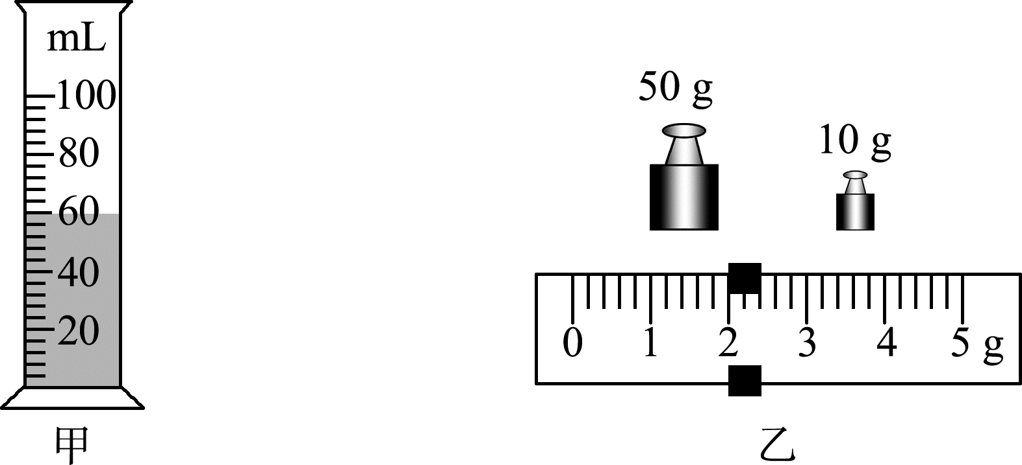

请你帮小聪和小雨将数据及计算结果填在表中。
烧杯和牛奶的质量m/g | 烧杯和剩余牛奶的质量m2/g | 量筒中牛奶的质量m/g | 量筒中牛奶的体积V/cm³ | 牛奶的密度g/cm³
123.8 | 62 | 61.8 | 60 | 1.03

【八】小明用天平、烧杯、油性笔及足量的水测量一块鹅卵石的密度，实验步骤如下：
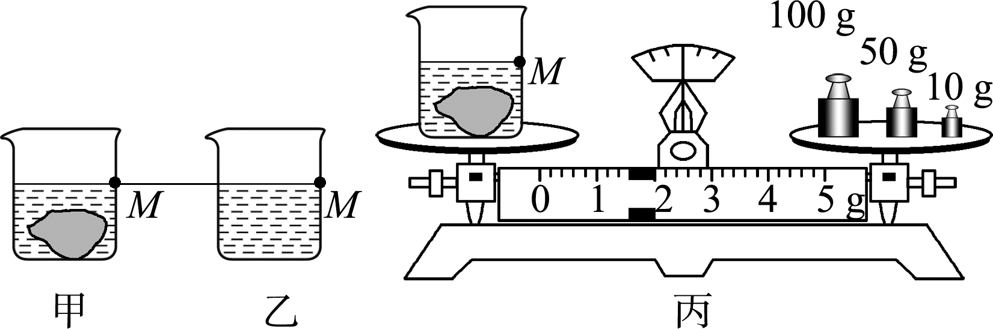

（1）将天平放在水平桌面上，把游码拨至标尺零刻度线处，发现横梁稳定时指针偏向分度盘的右侧，要使横梁在水平位置平衡，应将平衡螺母往左（选填“左”或“右”）调。
（2）用调好的天平分别测出鹅卵石的质量是31.8 g和空烧杯的质量是90 g。
（3）如图甲所示，把鹅卵石轻轻放入烧杯中，往烧杯倒入适量的水，用油性笔在烧杯壁记下此时水面位置为M，然后放在天平左盘，如图丙所示，杯、水和鹅卵石的总质量为161.6g。
（4）将鹅卵石从水中取出后，再往烧杯中缓慢加水，使水面上升至记号M，如图乙所示，用天平测出杯和水的总质量为142 g，此时杯中水的体积为52cm³。
（5）根据所测数据计算出鹅卵石的密度为2.6g/cm³。
（6）若小明在第（4）步骤测量过程中，用镊子添加砝码并向右旋动平衡螺母，直到天平平衡，此错误操作将导致所测密度偏大。

中考物理 | 要题复习加练
一：密度的测量专题训练
【一】我国自行研制具有完全自主知识产权的新一代大型喷气式客机C919在浦东机场成功首飞。第三代铝锂合金材料在C919机体结构用量达到了8.8%，为了测量该铝锂合金材料的密度，某中学学习小组的同学们用同材料的铝锂合金材料样品做了如下实验。

（1）将天平放在水平桌面上，将游码放在标尺左端的零刻度线处，发现指针指在分度盘中央刻度线的左侧，如图甲所示，为使横梁在水平位置平衡，应将平衡螺母向右（选填“左”或“右”）移动。[来源:学§科§网]
（2）用调节好的天平测量样品的质量，操作情景如图乙所示，错误之处是测量过程中调节平衡螺母。
（3）改正错误后，当右盘中所加砝码和游码位置如图丙所示时，天平平衡，则该样品的质量为49.4g。
（4）在量筒内装有一定量的水，样品放入量筒前后的情况如图丁所示，则样品的体积是20cm³，此样品的密度是2.47×10³kg/m³。
（5）该小组尝试用另一种方法测量该样品的密度，如图戊所示，他们做了如下的操作：
A．用弹簧测力计测出样品的重力为G；
B．将样品挂在弹簧测力计下，使样品浸没在水中并保持静止（样品未接触到容器底部）读出弹簧测力计的示数F；
C．样品的密度表达式为ρ_{样品}＝（G/G-F）ρ_{水}（用G、F、ρ_{水}表示）。

【二】小明同学捡到一块金属块，他想通过测量金属块的密度判断这个金属块的材料是什么，小明可用的实验仪器有托盘天平和弹簧测力计。
（1）小明将天平放在水平实验台上后，接下来将游码的左侧跟标尺的零刻度线对齐，再调节平衡螺母，使天平平衡。[来源:Z*xx*k.Com]
（2）用调节好的天平测量金属块质量，正确操作后天平再次达到平衡，如图甲所示，此时读出该金属块的质量为270g，重力为2.7N。（g取10 N/kg）
（3）在实验过程中，小明将金属块挂在弹簧测力计上，然后放在水中直至完全浸没，此时弹簧测力计读数如图乙所示为1.7N。

（4）小明通过查阅密度表得知如下几种金属的密度（见下表），通过科学的计算，可以求出金属块的密度，则该金属块的材料是铝。
金属 | 铅 | 铜 | 钢铁 | 铝
密度（kg/m³） | 11.3×10³ | 8.9×10³ | 7.9×10³ | 2.7×10³

【三】扬州玉器驰名中外，兴趣小组同学尝试测量一块原料玉石的密度。
[来源:学科网]

（1）将天平放在水平桌面上，游码放在标尺左端零刻线处，发现指针位置如图甲所示，应将平衡螺母向左端调，使横梁平衡。
（2）再把玉石放在天平左盘，平衡时右盘砝码和游码在标尺上的位置如图乙所示，则玉石的质量为52g。
（3）在量筒中装入20 mL水，用细线系住玉石浸没在水中，如图丙所示，则玉石的体积为20cm³。
（4）根据密度公式可求得玉石的密度为2.6×10³_kg/m³。

【四】在测量盐水密度的实验中，已知空烧杯的质量是55 g，烧杯和盐水的总质量如图所示，则盐水的质量是66g；将烧杯中的盐水全部倒入量筒中测得体积是60 cm³，则盐水的密度是1.1g/cm³。采用这种测量方法得到的结果将偏大。

【五】全国著名的“茶油之都”邵阳县盛产茶油，为了测量家中茶油的密度，红红同学课后在老师的指导下进行如下实验。
（1）把天平放在水平台上，将游码移到标尺的零刻度线处，发现指针静止时如图甲所示。此时应将平衡螺母向左（选填“左”或“右”）调节，使天平平衡。
（2）红红同学取适量茶油倒入烧杯，用天平测烧杯和茶油的总质量，当天平平衡时，放在右盘中的砝码和游码的位置如图乙所示。然后将烧杯中部分茶油倒入量筒中，测出烧杯和剩余茶油的总质量26.2 g，则量筒中茶油的质量是36.8g。
（3）量筒中茶油的体积如图丙所示。请你帮红红同学计算出茶油的密度是0.92g/cm³。

【六】如图所示，小丽利用天平、玻璃杯、体积为20 cm³的金属块、细线等器材测量蜂蜜的密度。

（1）将天平放在水平台上，将游码放到标尺左端的0刻度线上，调节横梁平衡。
（2）在玻璃杯中倒入适量的蜂蜜如图甲所示，用天平称出蜂蜜和玻璃杯的总质量m₀，其示数如图乙所示，m₀＝122.4g。[来源:学科网]
（3）将金属块浸没在蜂蜜中，金属块不接触玻璃杯并保持静止，且蜂蜜无溢出，如图丙所示。天平平衡后，砝码的总质量加上游码在标尺上对应的刻度值为m＝150.4 g，则蜂蜜密度ρ＝1.4g/cm³。
（4）小明用天平测出同种蜂蜜和玻璃杯的总质量后，将浓稠黏滞的蜂蜜沿量筒壁缓缓倒入量筒内测量体积，再用天平测出剩余蜂蜜和玻璃杯总质量。对比小丽的测量方法，小明所测得的密度值偏大（选填“偏大”或“偏小”）。

【七】小雨所在的学校为学生发放营养配餐牛奶，小雨为知道牛奶的密度进行了测量。
（1）小雨用天平测出空烧杯的质量，在烧杯中再倒入适量的牛奶测出烧杯和牛奶的总质量，然后将烧杯中的牛奶全部倒入量筒中测牛奶的体积，小聪对小雨的测量方法进行了分析评估，由于烧杯中的牛奶倒入量筒中时会粘在烧杯壁上少部分，使测得的密度值偏大。
（2）小聪和小雨对实验进行了改进，实验过程如下：
①在烧杯中倒入牛奶，放在调节好的天平上，测得总质量为123.8 g；
②把烧杯中的部分牛奶倒入量筒中，其示数如图甲所示；[来源:学。科。网]
③测烧杯和剩余牛奶的质量，天平平衡时右盘砝码和游码的位置如图乙所示。

请你帮小聪和小雨将数据及计算结果填在表中。
烧杯和牛奶的质量m/g | 烧杯和剩余牛奶的质量m2/g | 量筒中牛奶的质量m/g | 量筒中牛奶的体积V/cm³ | 牛奶的密度g/cm³
123.8 | 62 | 61.8 | 60 | 1.03

【八】小明用天平、烧杯、油性笔及足量的水测量一块鹅卵石的密度，实验步骤如下：

（1）将天平放在水平桌面上，把游码拨至标尺零刻度线处，发现横梁稳定时指针偏向分度盘的右侧，要使横梁在水平位置平衡，应将平衡螺母往左（选填“左”或“右”）调。
（2）用调好的天平分别测出鹅卵石的质量是31.8 g和空烧杯的质量是90 g。
（3）如图甲所示，把鹅卵石轻轻放入烧杯中，往烧杯倒入适量的水，用油性笔在烧杯壁记下此时水面位置为M，然后放在天平左盘，如图丙所示，杯、水和鹅卵石的总质量为161.6g。
（4）将鹅卵石从水中取出后，再往烧杯中缓慢加水，使水面上升至记号M，如图乙所示，用天平测出杯和水的总质量为142 g，此时杯中水的体积为52cm³。
（5）根据所测数据计算出鹅卵石的密度为2.6g/cm³。
（6）若小明在第（4）步骤测量过程中，用镊子添加砝码并向右旋动平衡螺母，直到天平平衡，此错误操作将导致所测密度偏大。

